 | G
Internationaler Verband zum Schutz von Pflanzenzüchtungen

Erweiterter Redaktionsausschuss  Virtuelle Sitzung, 13. und 15. Januar 2025 | TC-EDC/Jan25/2  Original: englisch  Datum: 1. November 2024
Teilüberarbeitung der Prüfungsrichtlinien für Spargel
von einem Sachverständigen aus Japan erstelltes Dokument
Haftungsausschluss: dieses Dokument gibt nicht die Grundsätze oder eine Anleitung der UPOV wieder
Dieses Dokument wurde mit Hilfe einer maschinellen Übersetzung erstellt, und die Genauigkeit kann nicht garantiert werden. Daher ist der Text in der Originalsprache die einzige authentische Version.
Zweck dieses Dokuments ist es, einen Vorschlag für eine Teilüberarbeitung der Prüfungsrichtlinien für Spargel (Dokument TG/130/4) vorzulegen.

Auf ihrer achtundfünfzigsten Tagung prüfte die Technische Arbeitsgruppe für Gemüsearten (TWV) einen Vorschlag für eine Teilüberarbeitung der Prüfungsrichtlinien für Spargel (Asparagus officinalis L.) auf Grundlage der Dokumente TG/130/4 und TWV/58/5 “Partial revision of the Test Guidelines for Asparagus” und schlug folgende Änderungen vor (vergleiche Dokument TWV/58/11 “Report”, Absatz 65):

- Überarbeitung des Merkmals 16 "Blühtyp"
- Überarbeitung von zu 16 "Blühtyp"

Die vorgeschlagenen Änderungen werden nachstehend angegeben. Die vorgeschlagenen Änderungen werden in der Anlage mit Hervorhebung durch Unterstreichen (Einfügungen) und Durchstreichen (Streichungen) angegeben.

Überarbeitung des Merkmals 16 "Blühtyp"

 |  | English | français | deutsch | español | Example Varieties/  Exemples/  Beispielssorten/  Variedades ejemplo | Note/  Nota
16.  (+)  (*) | VG | Type of flowering | Type de floraison | Blühtyp | Tipo de floración
QL |  | only plants with male flowers without style rudiments | seulement plantes avec des fleurs mâles sans rudiments de style | nur Pflanzen mit männlichen Blüten ohne Griffelrudimente | solo plantas con flores masculinas sin estilo | Cumulus | 1
 |  | plants with male flowers and plants with female flowers | plantes avec des fleurs mâles et plantes avec des fleurs femelles | Pflanzen mit männlichen Blüten und Pflanzen mit weiblichen Blüten | plantas con flores masculinas y plantas con flores femeninas | Argenteuil, Desto | 2
 |  | plants with male flowers with style rudiments | plantes avec des fleurs mâles avec rudiments de style | Pflanzen mit männlichen Blüten mit Griffelrudimenten | plantas con flores masculinas con estilo | Backlim, Gijnlim | 3
 |  | only plants with female flowers | seulement des plantes avec des fleurs femelles | nur Pflanzen mit weiblichen Blüten | solo plantas con flores femeninas | L324 | 4

Die an den Merkmalen in der Merkmalstabelle vereinbarten Änderungen würden sich auch in Kapitel 10 "Technischer Fragebogen", Abschnitt 5 "Anzugebende Merkmale der Sorte" niederschlagen.

Überarbeitung von zu 16 "Blühtyp"

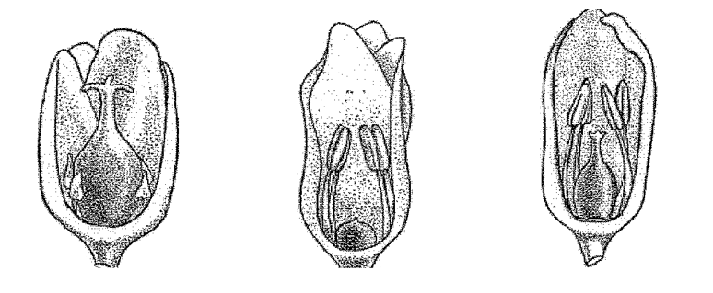
Weibliche Blüte | Männlichen Blüte  (ohne Griffelrudiment) | Männlichen Blüte  (mit Griffelrudiment einschließlich männlich-zwittrigen Blüten)

Typen der männlichen Blüten
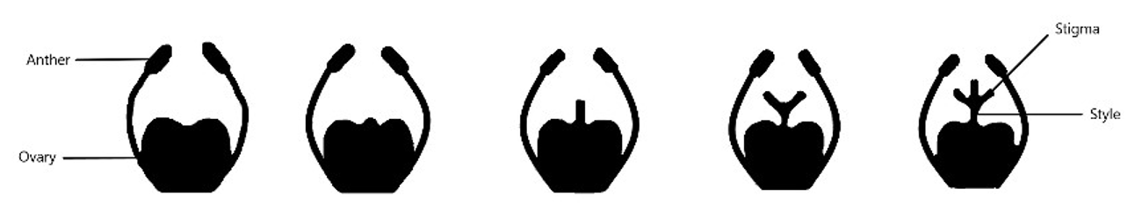
Narbe
Anthere

Griffel
Frucht-knoten

Typ I
Typ IV
Typ III
Typ II
Note 3: Pflanzen mit männlichen Blüten mit Griffelrudimenten (einschließlich männlich-zwittrigen Blüten)
Note 1: Pflanzen mit männlichen Blüten ohne Griffelrudiment)

Typen männlicher Blüten: Die Blüten haben stets vollständig entwickelte Antheren; der Griffel kann zwischen fehlend bis vollständig entwickelt variieren, doch die Narben sind stets rudimentär oder fehlend. Auch wenn zwei der der drei Narben vorhanden sind, ist die Blüte als männlich zu betrachten. Die männliche Blüte bringt keinen Samen hervor.

Die männlich-zwittrigen Blüten haben drei Narben und Anthere, die Pollen hervorbringen. Falls die Blüte selbstbefruchtend ist, kann sie eine Beere mit einigen Samen hervorbringen. Diese Beeren sind immer kleiner und mit weniger Samen versehen als bei den weiblichen Pflanzen und in viel geringerer Menge.

Sorten mit der Note 3 (Pflanzen mit männlicher Blüte mit Griffelrudimenten) können auch Pflanzen mit männlich-zwittrigen Blüten haben. Innerhalb dieser Sorten kann das Verhältnis zwischen männlichen Blüten mit Griffelrudimenten (Typ II und III) und männlich-zwittrigen Blüten (Typ IV) variieren, was zu einem kleineren oder größeren Anteil an männlichen Pflanzen mit kleinen Beeren führt.

[Anlage folgt]
VORGESCHLAGENEN ÄNDERUNGEN MIT HERVORHEBUNG
(nur auf Englisch)

Revision of Characteristic 16 “Type of flowering”

 |  | English | français | deutsch | español | Example Varieties/  Exemples/  Beispielssorten/  Variedades ejemplo | Note/  Nota
16.  (+)  (*) | VG | Type of flowering | Type de floraison | Blühtyp | Tipo de floración
QL |  | only plants with male flowers without style rudiments and plants with female flowers | seulement plantes avec des fleurs mâles sans rudiments de style et plantes avec des fleurs femelles | nur Pflanzen mit männlichen Blüten ohne Griffelrudimente und Pflanzen mit weiblichen Blüten | solo plantas con flores masculinas sin estilo y plantas con flores femeninas | Andreas, Cumulus | 1
 |  | plants with male flowers and plants with female flowers | plantes avec des fleurs mâles et plantes avec des fleurs femelles | Pflanzen mit männlichen Blüten und Pflanzen mit weiblichen Blüten | plantas con flores masculinas y plantas con flores femeninas | Argenteuil, Desto | 2
 |  | plants with androhermaphrodite flowers and plants with male flowers with style rudiments | plantes avec des fleurs androhermaphrodites et plantes avec des fleurs mâles avec rudiments de style | Pflanzen mit männlich-zwittrigen Blüten und Pflanzen mit männlichen Blüten mit Griffelrudimenten | plantas con flores hermafroditas masculinas y plantas con flores masculinas con estilo | Backlim, Gijnlim | 3
 |  | only plants with female flowers | seulement des plantes avec des fleurs femelles | nur Pflanzen mit weiblichen Blüten | solo plantas con flores femeninas | L324 | 4

Changes agreed to characteristics in the table of characteristics would also be reflected in Chapter 10 “Technical Questionnaire”, Section 5 “Characteristics of the variety to be indicated”.

Revision of Ad.16: Type of flowering

Female
androhermaphrodite
male
male flower
(with style rudiment including androhermaphrodite)
male flower
(without style rudiment)
Female flower

Type of male flowers
Stigma
Anther

Style
Ovary

Type I
Type IV
Type III
Type II
Note 3: plants with male flower with style rudiments (including androhermaphrodite flowers)
Note 1: plants with male flowers without style rudiment)

Type of male flowers: the flowers always have fully developed anthers; the style can be from absent to fully developed (Type I to IV), but the stigmas are always rudimentary or absent. Even when two of the three stigmas are present, the flower is considered to be male. The male flower will not produce seeds.

The androhermaphrodite flower (Type IV) has three stigmas and anthers which produce pollen. The flower has the possibility, when self-pollinated, to produce a berry with some seeds. These berries are always smaller and with less seeds than on female plants and in much smaller quantities.

Varieties with note 3 (plants with male flower with style rudiments) can also have plants with androhermaphrodite flowers. Within these varieties the ratio between male flowers with style rudiments (type II and III) and androhermaphrodite flowers (type IV) can vary, leading to a smaller or larger percentage of male plants with small berries.

[Ende der Anlage und des Dokuments]

vom 22. bis 25. April 2024 auf elektronischem Wege.

